Это интересно…
ПОЧЕМУ БАРАБАН КРУГЛЫЙ?
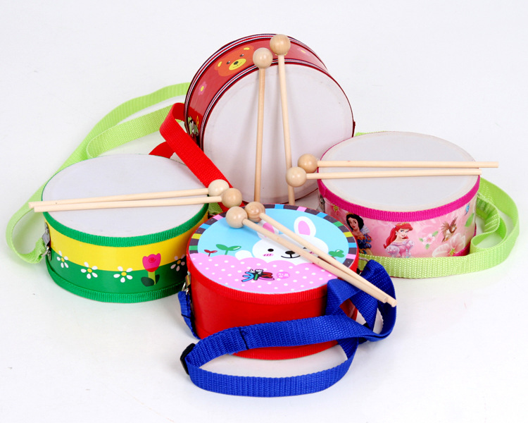 | Барабан можно назвать самым популярным среди ударных мембранных инструментов. Практически у каждого народа были свои барабаны, и разновидностей этого музыкального инструмента существует огромное количество.  Сегодня барабан выглядит так же, как и много веков назад. Он похож на отрезок трубы, на который сверху и снизу натянули кожу. По сути, так оно и есть. Барабан состоит из полого тела (кадушки) и натянутых на нее с двух сторон мембран.
Мембрана может быть из натуральной кожи или синтетического материала. Она натягивается на металлическое или деревянное кольцо и закрепляется специальными металлическими винтами. Раньше этот процесс был более трудоемкий, для закрепления мембраны использовали веревку, жилы животных и гвозди.
Мембрана может быть из натуральной кожи или синтетического материала. Она натягивается на металлическое или деревянное кольцо и закрепляется специальными металлическими винтами. Раньше этот процесс был более трудоемкий, для закрепления мембраны использовали веревку, жилы животных и гвозди.
Почему же барабан только круглый, а не треугольный или квадратный?
Ответ прост – равномерно натянуть кожу можно только на круге. Настройку барабана проводят при помощи натяжения или ослабления мембран, так звук барабана меняет тональность.
С давних пор барабан обязательно входил число военных инструментов. Барабанщик отбивал ритм войску во время учений и на марше, барабанные сигналы были началом атаки или сигналом к отступлению. Начиная с XVII века, в России барабаны нашли более широкое применение, они стали использоваться для развлечения публики и входили в состав придворных и полковых оркестров, а спустя какое-то время заняли свое место и в симфонических оркестрах.
В симфоническом оркестре к основным относят большой и малый (военный) барабаны. Чтобы придать звучанию малого барабана раскатисто - дребезжащий оттенок, вдоль нижней мембраны натягивают металлические струны. Играют на нем деревянными палочками, утолщенными на конце. У большого барабана основной звук – одиночные удары и ударяют по нему массивной колотушкой. |  | 

